**(LİNEER REGRESYON-7 NİSAN TARİHLİ DERS)**

**LİNEER REGRESYON 🡪**Evin fiyatının tahmin edilmesi, maaş tahmini 🡪 sürekli değer var o sürekli değere istinaden bi şeyler yapacaksak

* Yüzölçüme göre evin fiyatının tahmin edilmesi
* Elimizde bi veri var ve o veriye karşılık hangi değerlerin tahmin edilmesiyle ilgili veri seti var, evin yüzölçümü ve evin fiyatı hakkında veri seti var amacımız buna en yakın doğruyu geçmeye çalışmak
* Burdaki amaç ise datayı en iyi yansıtan doğruyu bulmak 🡪amacı yerine getirmek için kullanılan yöntem ise en küçük kareler yöntemini kullanarak optimizasyon yaparak bu çözümü bulmaya çalışıyoruz
* Tek değişkenli doğrusal bağlanım olabileceği gibi çok değişkenli de olabilir. 3 değişkene kadar bunun grafiğini çıkarabiliriz
* Doğru, dataya göre değişebilir
* h0 ve xi 🡪 tahmin değerleri
* h çok değişkenli de olabilir
* hata miktarını artırarak o hatanın etkisini daha çok yapıp onun üzerinde daha çok yoğunlaşıyorum
* loss (hata) 🡪 loss=(y^-y)2  🡪konveks fonksiyonu 🡪 yani ben bu hata fonksiyonunun türevini alırsam

NORMALİZASYON 🡪 Amaç tüm değerlerin birbirine benzer olmasını sağlamak

* YSA da regresyon da çoklu değişken varsa normalizasyon yapmak zorundayız
* Karar ağaçlarında bu şekilde bi optimizasyon olmadığı için normalizasyon yapmak zorunda değiliz

**LOJİSTİK REGRESYON** 🡪 kesikli veri (genelde binary veri)🡪 örneğin maaşa göre kredi verip vermeme durumu, yaralara göre cilt kanseri olup olmadığı, mailin spam olup olmadığı

* Sınıflandırmanın temelinde bazı verileri gruplara ayırmanız gerekir🡪 nasıl gruplara? maaşına göre kredi verip vermeyeceğiniz 🡪 kredi veriyosan 1, vermiyosan 0 gibi 🡪 bu verileri ayırmayı lineer regresyonla yapmak mantıklı değil çünkü hata fonksiyonları çok artacak

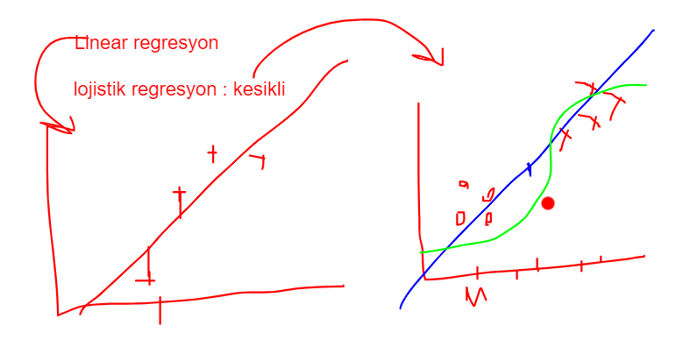

* Bu durumda fonksiyona ihtiyacımız var, fonksiyonun negatif olmaması için üstel fonksiyon olması gerekir 🡪 1 den küçük olması için de kendisinden büyük bir değere bölünmesi gerekir 🡪Bu durumda bizim lojistik fonksiyonumuz log=ey /ey+1 🡪 bunu evirip çevirip lojistik veya sigmoid fonksiyonu oluşturuyoruz sonucunda 🡪 log = 1/1+e-x gibi bi fonksiyon elde ediliyo
* Threshold
* Olasılıkta tüm değerler 0 ile 1 arasındadır
* 